Оглавление

**Введение** 4

**1.** **Выработка системных требований** 5

1.1 Описание предметной области 5

1.2 Цель проекта 5

1.3 Описание системы 5

1.4 Словарь предметной области 6

**2. Формальное описание требований к программному продукту** 7

2.1 Определение бизнес требований 7

2.2 Определение требований пользователя 10

2.3 Описание поведения разрабатываемой системы 16

**3. Техническое задание** 17

4. Проектирование программного продукта 22

4.1 Архитектура ПО 22

4.1.1 Проектирование классов разрабатываемой системы 22

4.1.2 Диаграмма интерфейсных классов 23

4.1.3 Диаграмма классов данных 24

4.1.4 Проектирование хранилища данных 25

4.1.5 Проектирование макетов 31

4.2 Программная реализация 35

4.3 Тестирование 44

4.4 Разработка документации 49

**Заключение** 57

**Список использованных источников** 58

**Введение**

Курсовая работа направлена на проектирование и создание многопользовательского приложения. В процессе выполнения курсовой работы студент отрабатывает технологический процесс разработки программного продукта, включающий в себя разработку технического задания, внешнее и внутреннее проектирование, кодирование, тестирование, разработку документации и развитие способности принимать обоснованные решения в ходе проектной деятельности и получать базовый опыт разработки программного обеспечения.

Для выполнения курсового проекта была выбрана тема «Учёт выполненных курсовых работ». Цель проекта заключается в разработке программного обеспечения, которое поможет вести учет оценок за курсовые работы студентов, выявлять неуспевающих и составлять отчеты по выбранным параметрам.

Программный продукт - это программа, которая может использоваться независимо от ее разработчиков для заданных целей на разных компьютерах, при условии, что они соответствуют системным требованиям.

1. **Выработка системных требований**

**Описание предметной области**

При сдаче студентом курсовой работы руководителю и выставлении оценки, руководитель добавляет в «Список выполненных курсовых работ», в котором описывается вся информация, необходимая для анализа и хранения (табельный номер студента, ФИО студента, группа, предмет, предметная область, тема, оценка и год). Этот документ является архивом информации о всех сданных курсовых работах студентами. В конце учебного года руководитель готовит отчет по сданным курсовым работам в группе. Так же есть возможность выводить список работ по определённому предмету и году. И работ по руководителям.  
 Благодаря, новой системе преподавателям не нужно будет идти в деканат и нести список, ведь они могу после сдачи курсовой работы студентом сразу же, через новое ПО проставить оценку студенту, в свою очередь благодаря БД, преподавателю даже не придётся заполнять данные о ученике.

Автоматизация задачи позволит повысить производительность работы руководителей курсовых работ, уменьшить количество ручной работы при оформлении отчетов, повысить точность и достоверность данных, уменьшить количество ошибок при подготовке документов, что будет способствовать повышению надежности и достоверности предоставляемой информации. Внедрение программы позволит сократить денежные, трудовые и временные затраты в организации процесса учета курсовых и поиска необходимой информации. Хранение информации о курсовых в базе данных и поиск по различным критериям существенно упростится. Удобный интерфейс позволит руководителю не только оперативно ввести информацию, но и узнать всю необходимую для него информацию.

**1.2 Цель проекта**

Обеспечить точность и своевременность учета выполненных работ, чтобы руководитель мог контролировать прогресс сдачи курсовых работ, управлять бюджетом и принимать информированные решения на основе актуальной информации.

**1.3 Описание проблемы**

Основной целью автоматизации данной предметной области является необходимость более удобной и быстрой обработки данных по сделанным курсовым работам. Для этого необходимо создать базу данных для хранения информации о студентах, предметах и курсовых работах на электронном носителе.

В университете учет курсовых работ, сделанных студентами, ведется посредством электронных таблиц Microsoft Excel и текстового редактора Microsoft Word. Отсутствие единой базы данных привело к усложнению учета и получения необходимой информации для преподавателей и директора. В связи с этой проблемой возникла актуальная необходимость осуществления автоматизации учета сделанных и защищенных курсовых работ студентами университета.

* 1. **Словарь предметной области**

Таблица 1 – Словарь терминов предметной области

|  |  |  |
| --- | --- | --- |
| № | Термин | Назначение |
| 1. | Студент | Человек, который обучается в университете |
| 2. | Сотрудник деканата | Сотрудник, который работает в деканате и ведёт работу с ведомостями |
| 3. | Ведомость | Документ, в котором выставляются оценки за зачет или экзамен всем студентам группы |
| 4. | Преподаватель | Работник университета, преподающий определенную дисциплину |
| 5. | Дисциплина | Учебный предмет в университете |
| 6. | Параметр оценки | Отметка, показывающая качество освоения дисциплины учащимся, значения: «2», «3», «4», «5», «нз» - не зачёт |

Таблица 2 – Словарь предметной области по методу Аббота

|  |  |  |
| --- | --- | --- |
| № | Существительное | Глагол |
| 1. | Студент | - |
| 2. | Сотрудник деканата | - |
| 3. | Ведомость | - |
| 4. | Преподаватель | - |
| 5. | Дисциплина | - |
| 6. | Параметр оценки | Распознать и вывести |

Таблица 3 – Объектно-ориентированный словарь

|  |  |  |  |
| --- | --- | --- | --- |
| № | Класс (Сущность/Актер) | Свойство (Состояние) | Метод (Функция/Поведение) |
| 1. | Студент | ФИО, группа | - |
| 2. | Сотрудник деканата | ФИО | - |
| 3. | Ведомость | Преподаватель, дисциплина, параметр оценки, список ФИО студентов, подпись преподавателя | - |
| 4. | Преподаватель | Фио | - |
| 5. | Дисциплина | Наименование, ЗЕТ, количество часов, критерий типа контроля | - |
| 6. | Параметр оценки | «2», «3», «4», «5», «нз» - не зачёт, | Запись, редактирование |

**1.5 Функциональность ПО**

**Формирование отобржения информации о выполненных курсовых работах**

Модуль должен, вывести на экран информацию о предметах, студентах, темой и оценкой за курсовую работу. Так же должен предоставлять пользователю возможность, двигать ползунок вверх и вниз, тем самым давать всю возможную информацию.

**Формирование отчётных документов**

Модуль должен давать возможность, формировать отчётные документы, для руководства, деканата и т.д. В данных документах будет выполенная курсовая работа с оценкой, так же эти документы можно будет распечатать или переслать почтой или прочими мессенджерами.

**Изменения итоговой оценки для задолжников**

Модуль должен давать возможность пользователю изменять информацию о выбранном предмете.

**Фильтрация списка предметов**

Модуль должен давать возможность пользователю отфильтровать список предметов по заданным критериям: по студентам, руководству, специальности и группе.

При фильтрации по студенту, необходимо ввести ФИО студента.

При фильтрации по специальности, необходимо узнать о существовании данной специальности в учебном заведении.

При фильтрации по группе, необходимо указать данную группу.

При фильтрации по руководству, необходимо указать год сдачи или тему или оценку.

**2. Формальное описание требований к программному продукту**

**2.1 Определение бизнес требований**

В данном разделе описан бизнес-процесс контроль успеваемости студентов.

Описание контекста модели:

Предмет моделирования – процесс автоматизации учёта выставления оценок за курсовую работу у студентов.

Область моделирования – модель охватывает процессы, связанные с записью информации об оценках за курсовую работу студентов в базу данных.

Цель моделирования – детальное представление работы системы

Точка зрения – Стдуент

Диаграмма (А-0) является вершиной структуры и представляет собой общее описание системы и её взаимодействия с внешней средой (Рис. 1).

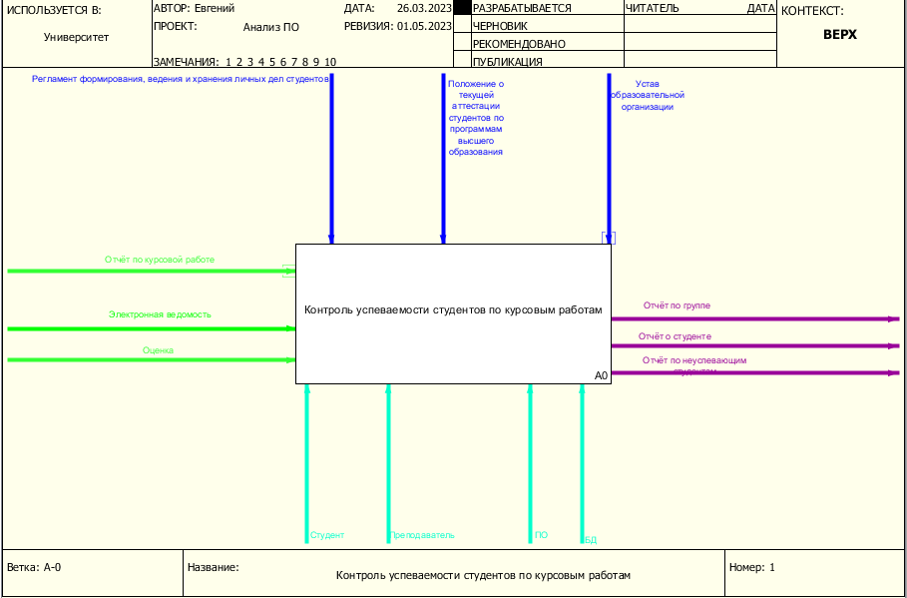

Рисунок 1 – Процесс «Контроль успеваемости студентов по курсовым работам»

Процесс «Контроль успеваемости по курсовым работам» (см. рисунок 2):

Основные бизнес-функции процесса:

1. Загрузка электронной ведомости в программу
2. Контроль успеваемости студентов
3. Запись данных в БД
4. Отчёты

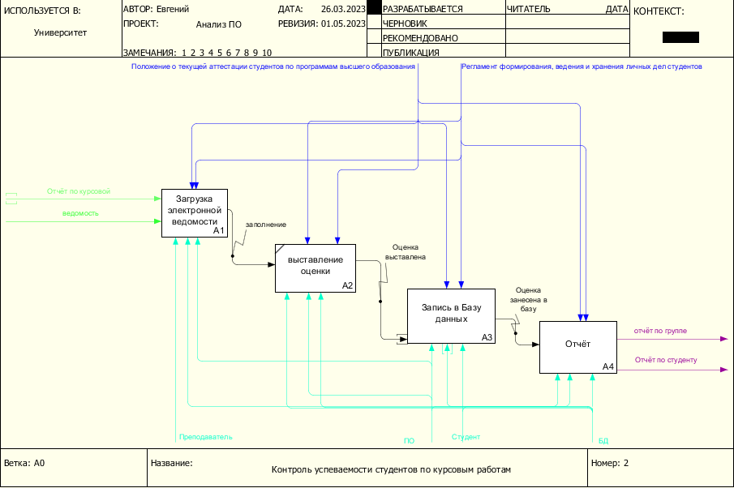

Рисунок 2 – Декомпозиция обобщенного процесса «Контроль успеваемости студентов»

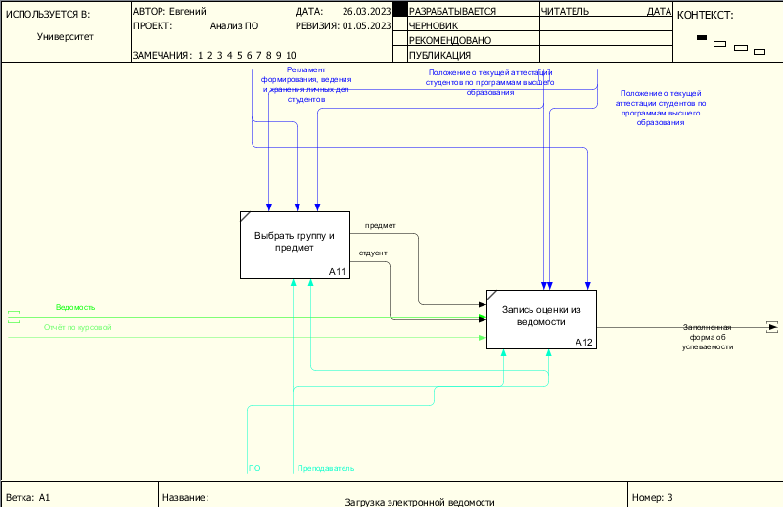

Рисунок 3 – Детализация бизнес-функции процесса «Загрузка электронной ведомости в программу»

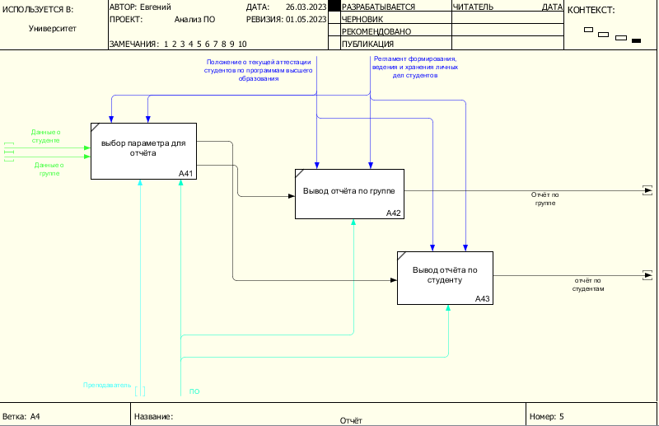

Рисунок 4 – Детализация бизнес-функции процесса «Отчёты»

**2.2 Определение требований пользователя**

Опишем функциональное назначение системы с помощью диаграммы вариантов использования, таким образом, показав, что будет делать разрабатываемся система.

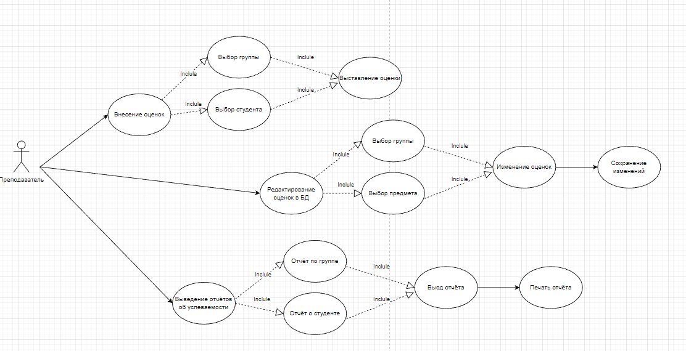

Рисунок 5 – Диаграмма функциональности разрабатываемого приложения

**Спецификации варианта использования метода «Загрузка списка студентов»**

**Цель:** Загрузить список студентов

**Активные субъекты:** Преподаватель.

**Предусловие:** Когда программа запускается, открывается главная форма, на которой находятся пункты меню, такие как "Внесение оценок", "Редактирование оценок в БД" и "Выведение отчётов об успеваемости". При нажатии на кнопку "Внесение оценок" открывается вторая форма, названная "Внесение оценок", на которой можно выбрать группу и предмет, а затем занести оценки в базу данных. Список доступных групп для выбора подгружается при переходе с главной формы на форму "Внесение оценок" через кнопку "Внесение оценок".

**Основной сценарий:**

1. Нажатие кнопки внесения оценок
2. Запрос списка студентов
3. Получение данных
4. Отображение списка студентов

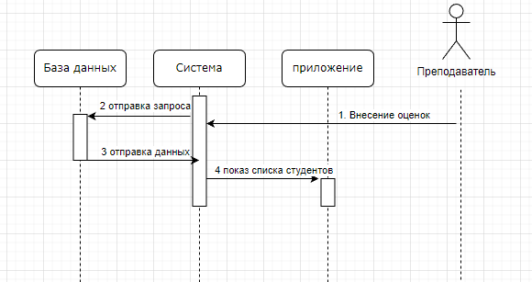

Рисунок 6 – Описание функции «Загрузка списка студентов»

**Спецификации варианта использования метода «Выбор группы»**

**Цель:** Выбрать группу ивывести соответствующий список студентов и список предметов для выбранной группы.

**Активные субъекты:** Преподаватель

**Предусловие:** Перед выбором группы уже загружен список групп.

**Основной сценарий:**

1. Выбор нужной группы из списка
2. Отправка запроса
3. Запрос по предметам
4. Отправка данных
5. Получение данных предметов
6. Отображение списка студентов группы
7. Отображение предметов

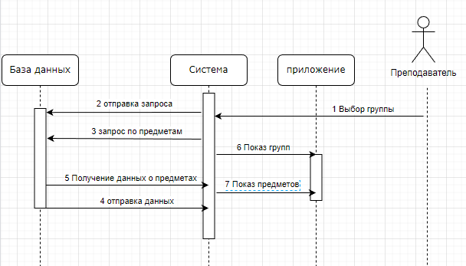

Рисунок 7 – Описание функции «Выбор группы»

**Спецификации варианта использования метода «Выбор предмета»**

**Цель:** Выбрать предмет.

**Активные субъекты:** Преподаватель.

**Предусловие:** Перед этим этапом производится загрузка списка групп, студентов и предметов. Однако список предметов становится доступным только после выбора конкретной группы.

**Основной сценарий:**

1. Выбор нужного предмета
2. Отработка запроса
3. Отображение предмета

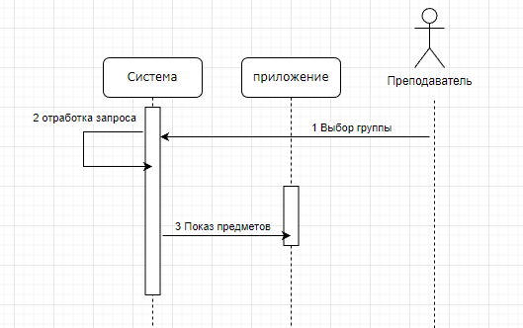

Рисунок 8 – Описание функции «Выбор предмета»

**Спецификации варианта использования метода «Загрузка файла ведомости»**

**Цель:** Открыть файл ведомости

**Активные субъекты:** Преподаватель

**Предусловие:** Перед этим выбрана группа и предмет.

**Основной сценарий:**

1. Загрузка файла
2. Загрузка
3. Отображение оценок студентов

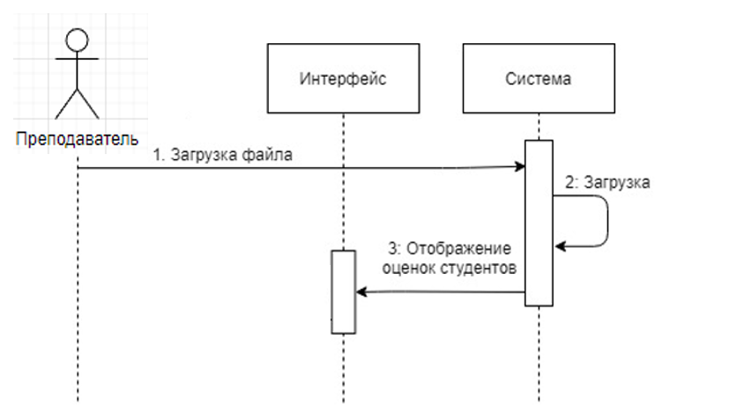

Рисунок 9 – Описание функции «Загрузка файла ведомости»

Для разрабатываемой системы представлена диаграмма сущность-связь по Чену на рисунке (10). На диаграмме активные части системы обозначены прямоугольниками, а атрибуты - овалами.

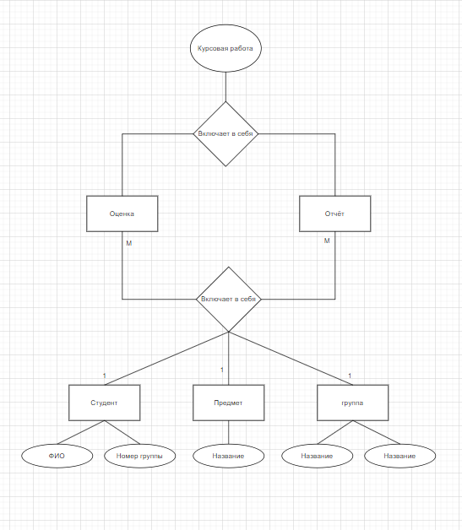

Рисунок 10 – Диаграмма сущностей-связей по Чену

**2.3 Описание поведения разрабатываемой системы**

Составим диаграмму активностей, которая будет описывать процесс редактирования оценок.

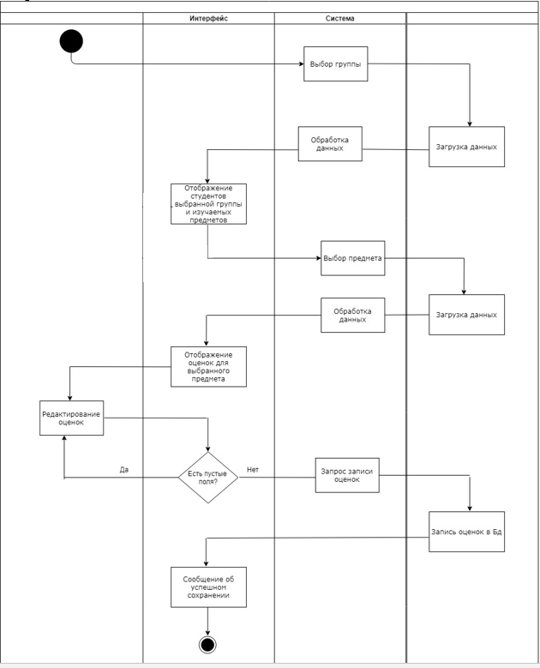

Рисунок 11 – Диаграмма активностей процессов «Редактирование оценок в БД»

**3. Техническое задание**

1. ВВЕДЕНИЕ

Это техническое задание описывает создание программного продукта, который будет использоваться для автоматизации процесса записи информации о студенческой успеваемости в электронную базу данных из текстового формата ведомости. В настоящее время этот процесс не автоматизирован, и информация о успеваемости хранится либо в электронных таблицах MS Excel, либо на бумажных носителях, что затрудняет быструю обработку данных и уведомление студентов о их успеваемости.

Для разработки программного продукта требуется использовать стандартизованные и легко обслуживаемые решения, которые будут реализованы в виде открытой системы с возможностью добавления новых функций.

2. ОБЩИЕ СВЕДЕНИЯ

**2.1 Наименования и шифры**

2.1.1 Название системы

Название системы - "Система автоматизации контроля учёта выполненных курсовых работ".

2.1.2 Код системы

Код системы - ISA SPC.

**2.2** **Информация о заказчиках и исполнителях**

2.2.1 Заказчик: Иркутский национальный исследовательский технический университет (ИрНИТУ)

Адрес: 664033, г. Иркутск, ул. Лермонтова, 83.

2.2.2 Исполнитель

Исполнителем является студентка Завьялова Радиана Аркадьевна.

**2.3** **Основание для разработки**

2.3.1 Основа для разработки автоматизированной системы

Основанием для разработки автоматизированной системы, изложенной в настоящем техническом задании, является учебный план Института информационных технологий и анализа данных.

2.3.2 Основание для разработки документа

Основанием для разработки данного документа является раздел 6 договора № 02-09.

2.3.3 Нормативные документы

Настоящее Техническое задание разработано в соответствии с требованиями ГОСТ 34.602-89 "Информационная технология. Комплексные стандарты на автоматизированные системы. Техническое задание на создание автоматизированных систем".

При разработке и вводе в эксплуатацию автоматизированной системы исполнитель должен соблюдать требования следующих государственных стандартов:

ГОСТ 34.601-90. Информационные технологии. Комплексные стандарты на автоматизированные системы. Автоматизированные системы. Этапы создания;

ГОСТ 34.603-92. Информационные технологии. Виды испытаний автоматизированных систем;

ГОСТ 19. Единая система программной документации;

РД 50-34.698-90. Методические указания. Информационные технологии. Комплексные стандарты на автоматизированные системы. Автоматизированные системы. Требования к содержанию документов.

**2.4** **Сроки выполнения работы**

Разработка началась 2 марта 2021 года.

Разработка будет завершена 9 октября 2021 года.

**2.5 Информация об источниках финансирования и процедурах**

Финансирование разработки информационной системы не предусмотрено, так как она разрабатывается в рамках курсовой работы.

**2.6** **Процедуры представления документов и предоставления их заказчику**

Процедура документирования и представления работы заказчику осуществляется в соответствии с договором. Приемка системы осуществляется комиссией, создаваемой заказчиком.

3. НАЗНАЧЕНИЯ И ЦЕЛИ СОЗДАНИЯ

**3.1. Назначение**

Информационная система "Система автоматизации контроля учёта выполненных курсовых работ" используется для автоматизации процесса записи информации из текстового формата ведомости в электронную базу данных.

**3.2 Цели создания**

3.2.1 Общие цели проекта

Цели создания и внедрения "Система автоматизации контроля учёта выполненных курсовых работ" – сокращение временных и трудовых ресурсов для фиксации успеваемости студентов.

3.2.2 Цели текущего этапа

Целью работ по данному этапу проекта является создание первой экспериментальной версии информационной системы.

4. ХАРАКТЕРИСТИКА ОБЪЕТОВ АВТОМАТИЗАЦИИ

**4.1 Краткие сведения об объекте автоматизации**

Объектом автоматизации являются процесс контроля успеваемости студентов.

**4.2 Сведения об условиях эксплуатации**

Автоматизированная система будет эксплуатироваться в составе программного комплекса Заказчика.

5. ТРЕБОВАНИЯ К ПРОГРАММЕ

**5.1 Требования к функциональным характеристикам**

5.1.1 Программа должна обеспечивать возможность выполнения следующих функций:

Ввод оценок учащихся из классных журналов в базу данных путем выбора необходимой группы, предмета и загрузки соответствующего файла классного журнала в программу;

редактировать оценки в базе данных, выбрав необходимую группу и предмет;

Выводить отчеты по успеваемости студентов: отчет по группе, отчет по конкретному студенту, отчет по неуспевающим студентам.

5.2 Требования к надежности

Обеспечить блокировку некорректных действий пользователя при работе с системой, в частности, ввод данных не того типа, заполнение не всех обязательных полей.

**5.3 Требования к эргономике и технической эстетике**

Система должна иметь графический интерфейс. Интерфейс системы должен быть понятным и удобным, не должен быть перегружен графическими элементами, должен обеспечивать быстрое отображение экранных форм. Элементы навигации должны быть удобными для пользователя.

**5.4 Требования к составу и параметрам технических средств**

Система должна работать на IBM-совместимых персональных компьютерах. Системные требования представлены в таблице 2.2.

Таблица 1 - Системные требования к программному продукту

|  |  |
| --- | --- |
| Компонент | Минимальные требования |
| Процессор | 1,8 гигагерц (ГГц) |
| ОЗУ | 1 гигабайт (ГБ) |
| ВЗУ | Раздел с файловой системой NTFS и 2 ГБ свободного места |
| Экран | Монитор с разрешением 1024х768 или выше |

**5.5 Требования к информационной и программной совместимости**

Система должна работать под управлением семейства операционных систем Window (Windows 7, Windows 8, Windows 10, Windows 11).

**5.6 Требования к квалификации персонала:**

1. Пользователи программного продукта должны иметь базовые навыки работы с операционными системами Microsoft (любая из версий: Microsoft Windows XP,7,8,10).
2. Техническое обслуживание и администрирование оборудования должно выполняться специалистами, имеющими соответствующую квалификацию и навыки выполнения работ.

6. СОСТАВ И СОДЕРЖАНИЕ РАБОТ ПО СОЗДАНИЮ СИСТЕМЫ

Таблица 2 – Содержание работ по созданию системы

|  |  |  |  |
| --- | --- | --- | --- |
| № | Название этапа | Срок | Отчетность |
| 1 | Выработка системных требований (постановка задачи) | 20.04.23 -01.05.23 | Постановка задачи |
| 2 | Формальное описание требований к программному продукту | 20.04.23 -01.05.23 | Техническое задание |
| 3 | Архитектурное и интерфейсное проектирование программного продукта | 20.04.23 -01.05.23 | Проектирование ПП |
| 4 | Анализ и управление рисками | 20.04.23 -01.05.23 | Пояснительная записка к КР |
| 5 | Программирование | 20.04.23 -01.05.23 | Программный код |
| 6 | Тестирование (автоматизированное) | 20.04.23 -01.05.23 | Код, пояснительная записка к КР |
| 7 | Разработка документации | 20.04.23 -01.05.23 | Документация |
| 8 | Планирование и управление процессом разработки | Планирование:  20.04.23 -01.05.23  Управление процессом разработки:  В течение всего проекта | План |

По окончанию каждого этапа заказчику будет предоставлен отчёт о выполненной работе.

7. ПОРЯДОК КОНТРОЛЯ И ПРИЕМКИ

**7.1 Этапы сдачи-приемки работ осуществляются согласно установленному Календарному графику.**

Подтверждением завершения работы по каждому этапу является Отчет о завершении работ.

**7.2 Готовые подсистемы "Система автоматизации контроля учёта выполненных курсовых работ", созданные в рамках проекта, проходят предварительные испытания для проверки работоспособности и соответствия требованиям ТЗ.**

Предварительные испытания проводятся представителями Заказчика на основе программы тестирования, разработанной Исполнителем и согласованной с Заказчиком. Если необходимо, Исполнитель корректирует проектную и эксплуатационную документацию и устраняет выявленные недостатки программного обеспечения.

**7.3 Передача системы в опытную эксплуатацию**

Осуществляется при наличии положительного заключения, вынесенного по результатам предварительных испытаний, и производится приемо-сдаточной комиссией. Опытная эксплуатация должна проводиться на технических средствах Заказчика.

8. ТРЕБОВАНИЯ К ПРОГРАММНОЙ ДОКУМЕНТАЦИИ

Разрабатываемые программные модули должны быть самодокументированы, т.е. тексты программ должны содержать все необходимые комментарии.

В состав сопровождающей документации должны входить:

* Пояснительная записка, содержащая описание разработ­ки.
* Руководство пользователя ИС.

**4. Проектирование программного продукта**



**Архитектура ПО**

* + 1. **Проектирование классов разрабатываемой системы**

Для создания программы будет использоваться язык программирования C# в среде разработки Visual Studio, которая является многофункциональной программой для написания, отладки и сборки кода, а также публикации приложений. Visual Studio включает в себя не только стандартный редактор и отладчик, но и компиляторы, средства автозавершения кода, графические конструкторы и многие другие функции для упрощения процесса разработки.

Для удобства взаимодействия с базой данных, которая будет создана в MS SQL Server, будет использоваться язык программирования C#. SQL Server предоставляет широкие возможности для хранения и доступа к данным, включая поддержку языка XML и протокола HTTP, а также средства повышения быстродействия и доступности

Для связи программы с базой данных будет использован ADO.NET, набор классов, предоставляющих доступ к данным в реляционном формате, включая реляционные базы данных, такие как Microsoft SQL Server. Архитектура разрабатываемой системы определяется набором функций, которые осуществляют преобразования при выполнении системой своего назначения.

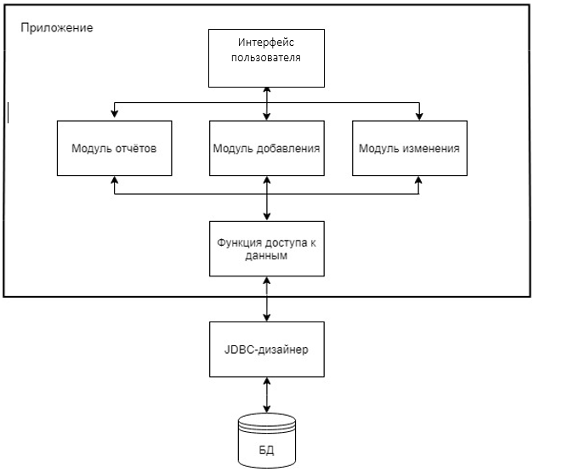

Рисунок 12 – Архитектура ИС

По изображению можно увидеть, что система, над которой работается, будет построена на двух уровнях: приложение и база данных будут иметь свои собственные подуровни. Для соединения между приложением и базой данных будет использоваться SQLConnect. Данные будут синхронизироваться между приложением и базой данных через модуль "функции доступа к данным".

Модуль отчетов будет ответственным за создание отчетов о успеваемости.

Модуль добавления будет отвечать за добавление новых оценок в базу данных.

Модуль изменения будет использоваться для редактирования уже существующих оценок.

**Заключение**

В рамках данной курсовой работы было разработано приложение на языке C#, автоматизирующее процессы учёта успеваемости студентов.

В ходе работы были получены навыки по формализации системных требований к программному продукту, по архитектурному и интерфейсному проектированию.

Были освоены методологии построения моделей бизнес-процессов и основных компонентов программного продукта.

Были изучены навыки работы с базами данных по созданию и нормализации таблиц, связыванию таблиц по ключу, формированию SQL- запросов и связыванию базы данных с программой с помощью ODBC-драйвера.

На данном этапе были формализованы системные требования и спроектирована система, создан графический интерфейс приложения, реализованы функции добавления и редактирование оценок, выведение отчётов.

При дальнейшей доработке использование данной системы в реальных условиях позволит уменьшить временные затраты на решение задачи учета успеваемости студентов и сократит трудовые затраты с.

**Список использованных источников**

1. Пример использования диаграмм UML для описание предметной области (документ Microsoft word). Составители: Бахвалова З.А.
2. Анализ ПО_25.11.16 (презентация). Составители: Бахвалова З.А.
3. Курсовая работа «Разработка прикладного программного обеспечения» Руководство и методические указания для студентов направления: 09.03.02 «Информационные системы и технологии». Составитель Бахвалова З.А. – Иркутск, Изд-во ИРНИТУ, 2018, 61 с.